伝統文化を受け継ごう
～ 落語に挑戦！ ～

笑いは百薬の長

〈 はじめに 〉
広南中学校では，総合的な学習の時間において「未来を創る」力を身に付けるための学習を
進めています。
「伝統文化を受け継ごう」の単元では，日本の古典芸能である「落語」に挑戦します！衣装や小道具に頼らない表現の方法を学び，豊かな表現力を身に付けていきましょう。
そして，落語の笑いの力で，たくさんの人に笑顔と元気を届け，地域に貢献できる人になりま
しょう！
総合的な学習の時間【伝統文化を受け継ごう】
【挑戦問題】
たくさんの人を笑顔にできる
新しい自分づくりに挑戦しよう！

笑いの力

笑いにはどんな力があるだろう？

★学習の流れ★
（7月） STEP １
落語の魅力を知ろう！・・・・・・・本物の落語に出会い，落語の基本を知る。
（８月） STEP ２
落語の技を学ぼう！・・・・・・・・・・・・・・・・・・・課題の技を学ぶ。
（９月） STEP ３
落語の技を磨きあおう！・・・・・・・・・・指導を受けグループで練習する。
（１０月）STEP ４
人を楽しませる新しい自分になって広南劇場で貢献しよう！
・・・広南劇場を盛り上げるため，自分で課題を設定し，取り組む。
（１１月）STEP ５
出前落語に挑戦しよう！
・・・・広南劇場・ふれあいサロン・小学校で落語を披露する。

振り返り ・・・・・振り返りと評価
総合的な学習の時間【伝統文化を受け継ごう】
「伝統文化を受け継ごう」ルーブリック・・・この学習で身に付けること
 |  | 資質・能力 | 評価 | 評価基準
知識・  技能 |  | 落語に係る  知識・技能 | S | 落語を披露して，落語の楽しさや魅力を伝えることができる。
 |  |  | A | 落語の細かい動作や話し方のコツも覚えることができる。
 |  |  | Ｂ | 落語を覚えることができる。
 |  |  | Ｃ | 落語を覚えることができない。
横断的・総合的な  問題解決の能力 |  | 情報収集  判断 | S | 落語を見たり聞いたりして，落語に対する見方・考え方を広げ深めることができる。
 |  |  | A | 落語を見たり聞いたりして，笑いのポイントを選び出すことができる。
 |  |  | Ｂ | 落語を見たり聞いたりして，笑いのポイントを見付けることができる。
 |  |  | Ｃ | 落語を見たり聞いたりして，笑いのポイントを見付けることができない。
 |  | 思考  表現 | S | しっかり考えて，笑いのポイントを自分のものにし，工夫を加えて表現できる。
 |  |  | A | しっかり考えて，笑いのポイントを自分のものにして表現できる。
 |  |  | Ｂ | 笑いのポイントを真似することができる。
 |  |  | Ｃ | 笑いのポイントを表現できない。
実社会における横断的・総合的な問題解決に取組む態度 | 学びに向かう力・人間性 | 挑戦  探究 | S |  | 落語を学ぶことを通して，人を楽しませる新しい自分を創り出すことができる。
 |  |  | A |  | 落語を覚えるために，見通しを持って粘り強く学び続けることができる。
 |  |  | Ｂ |  | 落語を覚えるために，最後まで学び続けようと努力できる。
 |  |  | Ｃ |  | 落語を覚えるために，努力をすることができない。
 |  | 責任  使命 | S |  | 発表に向け，自分に与えられた役割を考え，責任を果たすことができる。
 |  |  | A |  | 発表に向け，自分に与えられた役割を考え，するべきことを行うことができる。
 |  |  | Ｂ |  | 発表に向け，自分に与えられた役割を理解し，果たそうと努力することができる。
 |  |  | Ｃ |  | 発表の場で自分に与えられた役割を果たそうと努力することができない。
 |  | 協力  協働 | S |  | お互いの落語を見せ合い，アドバイスしあうことで，それぞれの表現力を高めることができる。
 |  |  | A |  | お互いの落語を見せ合い，アドバイスしあうことができる。
 |  |  | Ｂ |  | お互いの落語を見せ合うことで，技を磨きあう努力することができる。
 |  |  | Ｃ |  | 他の人と協力することができない。
 |  | 感謝  貢献 | S |  | 落語を通して，聞いてくれる人を笑顔にすることで絆を深めることができる。
 |  |  | A |  | 落語を通して，聞いてくれる人を笑顔にできる。
 |  |  | Ｂ |  | 落語を通して，聞いてくれる人を笑顔にしたいと努力することができる。
 |  |  | Ｃ |  | 落語を通して，聞いてくれる人を笑顔にしたいと思うことができない。
総合的な学習の時間【伝統文化を受け継ごう】
STEP １ 落語の魅力を知ろう！

全て人間には，平和で幸せに暮らす権利があるはずです。
にもかかわらず，戦争，内乱，災害，疫病等によって，今もたくさんの人々が生活を破壊され命を奪われています。

これらの人々が人間として幸せに暮らせる環境を整えることなく，地球環境の維持も人類の存続も望めないと考えます。
そして，こうした環境下にある人々が立ち上がる，元気，勇気，気力を取り戻す励ましの笑いが求められていると痛感しています。
（国境なき芸能団設立趣旨書より）

ボランティア落語をやるようになったきっかけは，阪神・淡路大震災です。
震災直後は笑いは不謹慎ということで仕事がなくなった。「なんでお笑いなんかやっているのやろ」と頭を抱えました。

東灘区でガレキの片付けをしたり，水を運んだりしていたんですけど，あるとき被災者に言われたんです。

「笑わしてくれよ。お前ら，芸人と違うんかい」と。
「いいんですか？」と聞くと，「わらいたいねん。」と。

念のため，体育館に避難している人たちにも聞いてもらったらみんな「笑わせて」と言うんですね。
「それやったら」とやらしてもらった。そしたら，“ズワワーッ”と，いままで聞いたことのない笑いがわき上がってきた。

「生きてて良かった～，笑いをやっていてよかった！」
「笑いにはこんな力があるんや！人の役に立つんや！」

心からそう思って，笑いに感謝して，そこからボランティア落語を
始めたんです。
「国境なき芸能団」というNPO法人をつくって，震災のあったトルコ
に行って落語をしたり，イラク，カンボジア，ドミニカ
といった国にも飛んで笑いを提供してきました。

そして，２０１１年3月11日に起きた東日本大震災です。

さまざまな緊急支援活動。僕も仲間と連れ立って駆け付けましたが，あまりにも厳しい現実に，日本中が落ち込んでしまいました。

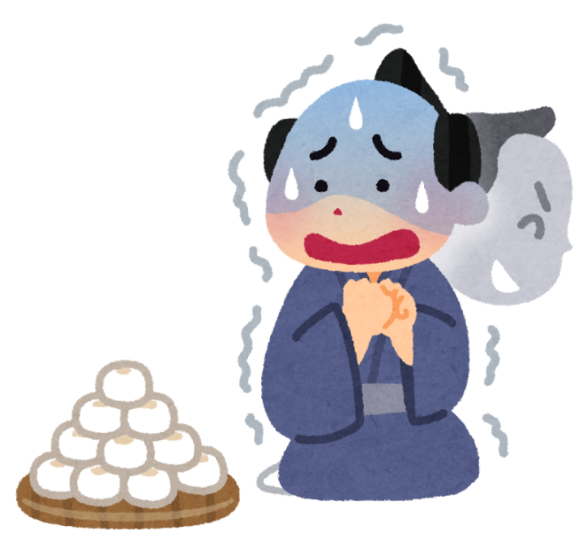

総合的な学習の時間【伝統文化を受け継ごう】
STEP １ 落語の魅力を知ろう！
でも，必ず「笑い」必要になるタイミングがある。被災者の方々はつらい中でもやはりどこかで「笑い」を求めているという思いがありました。

そして，みなさんの応援に励まされて始めたのが，２０１２年から現在も続けている「笑福亭鶴笑ボランティア落語会」です。

2013年9月には，福島県で講演を行いました。
これからもこの活動を続け，日本だけでなく，世界中のみなさんに笑いと元気を届けたいと思っています。

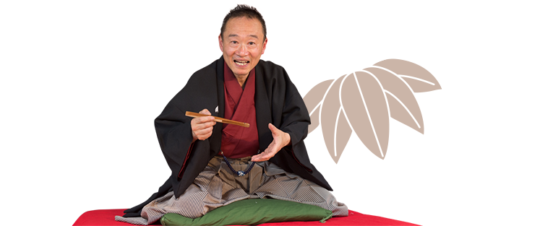

笑福亭鶴笑公式サイト「笑う門には福が来る」ごあいさつより転載

★今日の授業を終えて・・・落語について，これからの取り組みについて等，振り返りを書こう！
広南中学校 1年Ａ組 番 名前
総合的な学習の時間【伝統文化を受け継ごう】
STEP １ 落語の魅力を知ろう！
★今日の「広南寄席」での落語を鑑賞して，落語の魅力や落語特有の演じ方を具体的に思い出しながら，感想を書こう！
広南中学校 1年Ａ組 番 名前
総合的な学習の時間【伝統文化を受け継ごう】
STEP ２ 落語の技を学ぼう！
ジャンボ衣笠さんから学ぶ
落語を上達する道
① 覚える
② 大きな声で話す
③ 登場人物になりきって演じる
④ 上下を付ける
⑤ 目線（遠近、目力）

総合的な学習の時間【伝統文化を受け継ごう】振り返りシート １年A組（ ）番 名前（ ）
STEP ２ 落語の技を学ぼう！ ① 月 日（ ）
★今日の取り組みの個人目標

★取り組んだ具体的な内容

★取り組みを振り返って（わかったこと，できるようになったこと，疑問点，困っていること等を書こう！）

STEP ２ 落語の技を学ぼう！ ② 月 日（ ）
★今日の取り組みの個人目標

★取り組んだ具体的な内容

★取り組みを振り返って（わかったこと，できるようになったこと，疑問点，困っていること等を書こう！）

STEP ２ 落語の技を学ぼう！ ③ 月 日（ ）
★今日の取り組みの個人目標

★取り組んだ具体的な内容

★取り組みを振り返って（わかったこと，できるようになったこと，疑問点，困っていること等を書こう！）

総合的な学習の時間【伝統文化を受け継ごう】振り返りシート １年A組（ ）番 名前（ ）
STEP ２ 落語の技を学ぼう！ ④ 月 日（ ）
★今日の取り組みの個人目標

★取り組んだ具体的な内容

★取り組みを振り返って（わかったこと，できるようになったこと，疑問点，困っていること等を書こう！）

STEP ２ 落語の技を学ぼう！ ⑤ 月 日（ ）
★今日の取り組みの個人目標

★取り組んだ具体的な内容

★取り組みを振り返って（わかったこと，できるようになったこと，疑問点，困っていること等を書こう！）

STEP ２ 落語の技を学ぼう！ ⑥ 月 日（ ）
★今日の取り組みの個人目標

★取り組んだ具体的な内容

★取り組みを振り返って（わかったこと，できるようになったこと，疑問点，困っていること等を書こう！）

総合的な学習の時間【伝統文化を受け継ごう】振り返りシート １年A組（ ）番 名前（ ）
STEP ３ 落語の技を磨きあおう！ ①・② 月 日（ ）
★今日の取り組みの個人目標

★取り組んだ具体的な内容

★取り組みを振り返って（わかったこと，できるようになったこと，疑問点，困っていること等を書こう！）

今日の個別指導でのアドバイス・他の人への指導で気付いたこと等をしっかりメモしよう！

総合的な学習の時間【伝統文化を受け継ごう】振り返りシート １年A組（ ）番 名前（ ）
STEP ３ 落語の技を磨きあおう！ ③・④ 月 日（ ）
★今日の取り組みの個人目標

★取り組んだ具体的な内容

★取り組みを振り返って（わかったこと，できるようになったこと，疑問点，困っていること等を書こう！）

メモ

総合的な学習の時間【伝統文化を受け継ごう】振り返りシート １年A組（ ）番 名前（ ）
STEP ３ 落語の技を磨きあおう！ ⑤ 月 日（ ）
★今日の取り組みの個人目標

★取り組んだ具体的な内容

★取り組みを振り返って（わかったこと，できるようになったこと，疑問点，困っていること等を書こう！）

STEP ３ 落語の技を磨きあおう！ ⑥・⑦ 月 日（ ）
★今日の取り組みの個人目標

★取り組んだ具体的な内容

★取り組みを振り返って（わかったこと，できるようになったこと，疑問点，困っていること等を書こう！）

総合的な学習の時間【伝統文化を受け継ごう】ワークシート １年A組（ ）番 名前（ ）
落語の技を磨きあおう！
STEP ３

★これまでの練習の成果を精一杯発表しよう！
お互いの成果を評価しあい，もっと良いものを作り上げて生きましょう！
（よくできている！◎ 頑張っているけどもう少し！○ もっと頑張って！△）

＜時そば＞
 | 演者 | 声の大きさ | 役割演技  セリフの工夫 | 表情  身振り手振り | 小道具の使い方 | メモ（一言メッセージ）
１
２
３
４
５
６

＜長短＞
 | 演者 | 声の大きさ | 役割演技  セリフの工夫 | 表情  身振り手振り | 小道具の使い方 | メモ（一言メッセージ）
１
２
３
４
５

＜化け物使い＞
 | 演者 | 声の大きさ | 役割演技  セリフの工夫 | 表情  身振り手振り | 小道具の使い方 | メモ（一言メッセージ）
１
２
３
４
５
６

振り返りをしよう
各グループの中で最も演技が素晴らしかったと思う人を3人選ぼう
 | なまえ | 素晴らしかったところ
時そば
長短
化け物使い

自分の演技はどうでしたか
【評価基準】
S：登場人物を上下や動作によって上手に面白おかしく演じ分け，大きな声ではっきり堂々と演じていた。
A：登場人物を上・下や動作によって演じ分け，大きな声ではっきりと演じていた。
B：登場人物を上・下や動作によって演じ分け，動作をつけて演じていた。
C：上・下をつけた演技でストーリーが伝わってきた。
D：ストーリーが伝わらなかった。

自己評価 Ｓ・Ａ・Ｂ・Ｃ・Ｄ 理由：

★「伝統文化を受け継ごう」の単元のここまでの取り組みの振り返りをしよう！
（学んだこと・友だちの新しい面を発見したこと，また今後の取り組みや披露の場への意気込みなど）

総合的な学習の時間【伝統文化を受け継ごう】ワークシート １年A組（ ）番 名前（ ）
STEP ４ 人を楽しませる新しい自分になって広南劇場で貢献しよう！①・② 月 日（ ）
広南劇場での幕間の出し物（案）
①「 」
ひとことコメント：
②「 」
ひとことコメント：
③「 」
ひとことコメント：
④「 」
ひとことコメント：
⑤「 」
ひとことコメント：

※全体会場で楽しさが伝わる出し物にするために必要なことは？

各グループのリーダーを選出しよう。
グループ名

★リーダー 【 】 ★副リーダー【 】
『 』係【 】 『 』係【 】
『 』係【 】 『 』係【 】
『 』係【 】 『 』係【 】

★取り組みを振り返って（わかったこと，できるようになったこと，疑問点，困っていること等を書こう！）

総合的な学習の時間【伝統文化を受け継ごう】ワークシート １年A組（ ）番 名前（ ） STEP ４ 人を楽しませる新しい自分になって広南劇場で貢献しよう！③・④ 月 日（ ）
グループ名

★リーダー 【 】 ★副リーダー【 】
『 』係【 】 『 』係【 】
『 』係【 】 『 』係【 】
『 』係【 】 『 』係【 】

※見て下さる相手を意識して，全体会場で面白さを伝えるための工夫を考えよう。

★取り組みを振り返って（わかったこと，できるようになったこと，疑問点，困っていること等を書こう！）

総合的な学習の時間【伝統文化を受け継ごう】ワークシート １年A組（ ）番 名前（ ）
STEP ５ 出前落語に挑戦しよう！①・② 月 日（ ）
グループ名

★リーダー 【 】 ★副リーダー【 】
★めくり係 【 】 ★CD係 【 】

※会の流れを構成しよう。

※はじめのあいさつを考えよう。

※出演者のCD曲目を確認しよう。

出演者【 】
・入るとき【曲番号： 】：出るとき【曲番号： 】

出演者【 】
・入るとき【曲番号： 】：出るとき【曲番号： 】

※おわりのあいさつを考えよう。

★取り組みを振り返って（わかったこと，できるようになったこと，疑問点，困っていること等を書こう！）

総合的な学習の時間 「出前落語に挑戦しよう！」
１年A組（ ）番 名前（ ）
広南学園では，「未来を創る力」をつけていくことを目標にしています。今回の単元「伝統文化を受け継ごう～落語に挑戦！～」の取組を通して，自分にどんな力がついたかをそれぞれの資質・能力について振り返ってみましょう。
 |  | 資質・能力 |  | 評価 | 評価基準 |  | 評価
知識・  技能 |  | 落語に係る  知識・技能 |  | S | 落語を披露して，落語の楽しさや魅力を伝えることができた。
 |  |  |  | A | 落語の細かい動作や話し方のコツも覚えることができた。
 |  |  |  | Ｂ | 落語を覚えることができた。
 |  |  |  | Ｃ | 落語を覚えることができなかった。
横断的・総合的な  問題解決の能力 |  | 情報収集  判断 |  | S | 落語を見たり聞いたりして，落語に対する見方・考え方を広げ深めることができた。
 |  |  |  | A | 落語を見たり聞いたりして，笑いのポイントを選び出すことができた。
 |  |  |  | Ｂ | 落語を見たり聞いたりして，笑いのポイントを見付けることができた。
 |  |  |  | Ｃ | 落語を見たり聞いたりして，笑いのポイントを見付けることができなかった。
 |  | 思考  表現 |  | S | しっかり考えて，笑いのポイントを自分のものにし，工夫を加えて表現できた。
 |  |  |  | A | しっかり考えて，笑いのポイントを自分のものにして表現できた。
 |  |  |  | Ｂ | 笑いのポイントを真似することができた。
 |  |  |  | Ｃ | 笑いのポイントを表現できなかった。
実社会における横断的・総合的な問題解決に取組む態度 | 学びに向かう力・人間性 |  | 挑戦  探究 | S |  | 落語を学ぶことを通して，人を楽しませる新しい自分を創り出すことができた。
 |  |  |  | A |  | 落語を覚えるために，見通しを持って粘り強く学び続けることができた。
 |  |  |  | Ｂ |  | 落語を覚えるために，最後まで学び続けようと努力できた。
 |  |  |  | Ｃ |  | 落語を覚えることを途中であきらめた。
 |  |  | 責任  使命 | S |  | 発表に向け，自分に与えられた役割を考え，責任を果たすことができた。
 |  |  |  | A |  | 発表に向け，自分に与えられた役割を考え，するべきことを行うことができた。
 |  |  |  | Ｂ |  | 発表に向け，自分に与えられた役割を理解し，果たそうと努力することができた。
 |  |  |  | Ｃ |  | 発表の場で自分に与えられた役割を果たそうとしなかった。
 |  |  | 協力  協働 | S |  | お互いの落語を見せ合い，アドバイスしあうことで，それぞれの表現力を高めることができた。
 |  |  |  | A |  | お互いの落語を見せ合い，アドバイスしあうことができた。
 |  |  |  | Ｂ |  | お互いの落語を見せ合うことで，技を磨きあう努力することができた。
 |  |  |  | Ｃ |  | 他の人と協力することができなかった。
 |  |  | 感謝  貢献 | S |  | 落語を通して，聞いてくれる人を笑顔にすることで絆を深めることができた。
 |  |  |  | A |  | 落語を通して，聞いてくれる人を笑顔にできた。
 |  |  |  | Ｂ |  | 落語を通して，聞いてくれる人を笑顔にしたいと努力することができた。
 |  |  |  | Ｃ |  | 落語を通して，聞いてくれる人を笑顔にしたいとは思わなかった。

６つの資質・能力を評価した内容について，具体的に書いてみよう。
（自分が成長したと思うこと，課題と思うこと など）

先生から

